

Základní škola, Mateřská škola a Základní umělecká škola, Jablonec nad Jizerou

VY _32_INOVACE_06_Zeměpisná poloha

Autor: | Mgr. Milan Javůrek
Anotace: | žáci si zopakují probrané učivo. Písemně odpovídají na vybrané otázky a pracují s mapkou obrysu Země. Pomocí školního atlasu určují zeměpisnou polohu vybraných míst a přiřazují k nim správný název. V závěru pomocí školního atlasu určí zeměpisnou polohu vybraných měst. K práci využívají PC nebo interaktivní tabuli.
Očekávaný výstup: | žáci si zopakují probrané učivo a rozšíří si základní znalosti o tématu, zdokonalují si práci s textovým editorem - tvary, textová pole, obrázky, funkce.
Klíčová slova: | zeměpisná poloha, zeměpisná délka, zeměpisná šířka
Druh učebního materiálu: | pracovní list s využitím PC nebo interaktivní tabule
Druh aktivity: | aktivita
Cílová skupina: | žáci
Stupeň a typ vzdělávání: | základní vzdělávání, 2. stupeň
Typická věková skupina: | 11 – 12 let

Zeměpisná poloha – vybrané otázky:
- Jaké zeměpisné souřadnice vyznačují zeměpisnou šířku?
Odpověď:

- Jaké zeměpisné souřadnice vyznačují zeměpisnou délku?
Odpověď:

Pracuj s vloženou mapkou – obrys Země:
- Vyznač rovník (přenes a uprav vložený tvar).
- Vyznač hlavní poledník (přenes a uprav vložený tvar).
- Vyznač jakými směry se určuje zeměpisná šířka (přenes a uprav vložený tvar).
- Vyznač jakými směry se určuje zeměpisná délka (přenes a uprav vložený tvar).

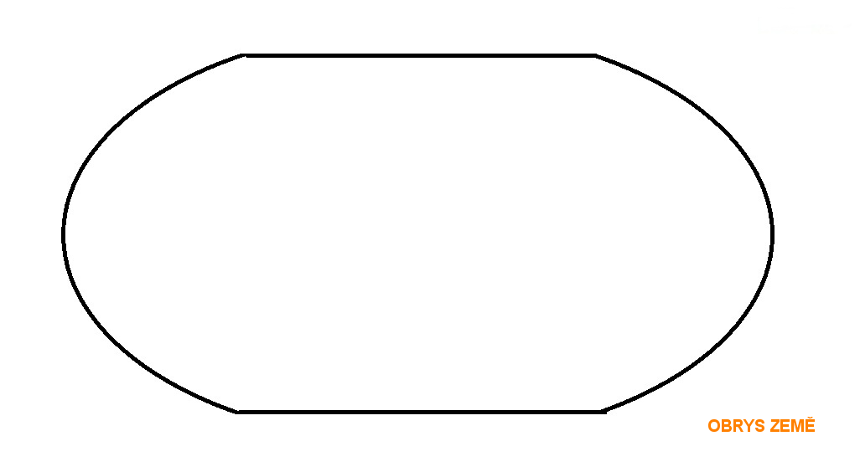

Šipkami k sobě přirovnej správně zeměpisné souřadnice a určená místa na Zemi:
(Použij Školní atlas světa – Fyzická mapa světa)

20° s.š., 40° v.d. (moře) Guinejský záliv
1° s.š., 100° v.d. (ostrov) Sumatra
22° j.š., 125° v.d. (poušť) Rudé moře
0° s.š., 0° z.d. (záliv) Velká písečná poušť

U vybraných zeměpisných bodů (hlavních měst) urči jejich zeměpisnou polohu:
(Použij Školní atlas světa – Politická mapa světa)

Canberra (Austrálie) –
Moskva (Rusko) –
Ottawa (Kanada) –

